Constituintes da Frase

Grupo nominal (GN) – “Grupo de palavras cujo constituinte principal é um nome ou um pronome e que funciona como uma unidade sintática.” (DT)
Exemplos de constituição do GN:
a) [Faro] é uma cidade agradável. / [Tu] és divertida.
nome pronome
b) [Estes dois alunos] reprovaram.
determinante + quantificador + nome
c) [A ideia da festa] foi ótima.
determinante + nome + complemento do nome
d) [O livro que comprei] é empolgante.
determinante + nome + modificador

Grupo verbal (GV) – “Grupo de palavras cujo constituinte principal é um verbo e que funciona como uma unidade sintática.” (DT)
Exemplos de constituição do GV:
- A criança [nasceu]. / Ele [está a dormir].
verbo complexo verbal
b) O Rui [bebeu um chá].
verbo + complemento
c) Ele [adoeceu no domingo].
verbo + modificador
d) O polícia [multou o condutor na estrada].
verbo + complemento + modificador

Grupo adjetival (GAdj) – “Grupo de palavras cujo constituinte principal é um adjetivo e que funciona como uma unidade sintática.” (DT)
Exemplos de constituição do GAdj:
a) Uma tempestade [inesperada] provocou o caos.
adjectivo
b) O garoto é [muito simpático].
advérbio de quantidade e grau + adjectivo
c) Ele está [satisfeito com o teu trabalho].
adjectivo + complemento
Ele é [impossível de aturar].
adjectivo + complemento

Grupo preposicional (GPrep) – “Grupo de palavras cujo constituinte principal é uma preposição e que funciona como uma unidade sintática.” (DT)
Exemplos de constituição do GPrep:
a) Gosto [de livros policiais].
preposição + GN
b) Espero a tua resposta [até amanhã].
preposição + advérbio
c) [Em chegando a encomenda], aviso-te.
preposição + oração

Funções sintáticas (nível da frase)
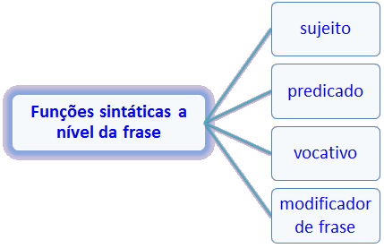
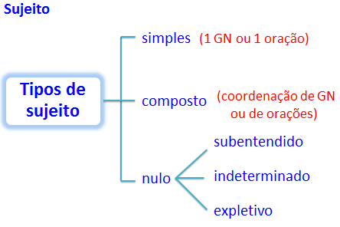
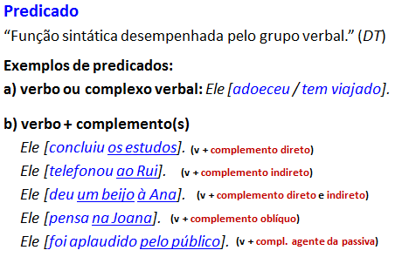
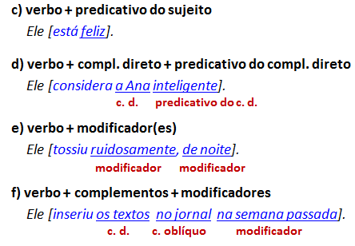
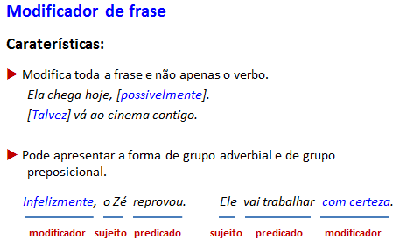
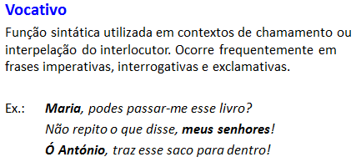

Funções sintáticas internas ao Grupo Verbal 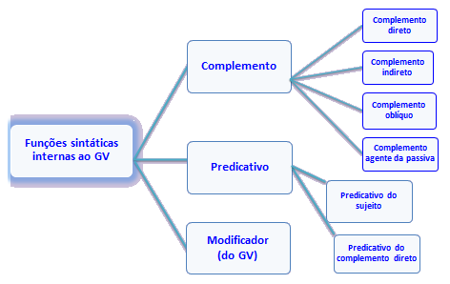
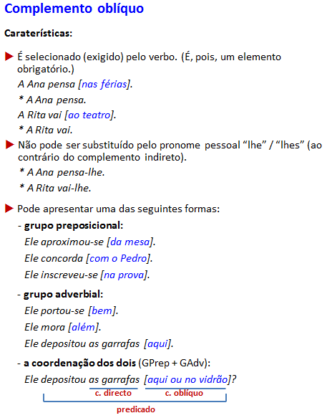
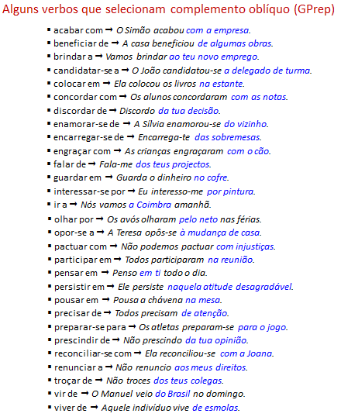
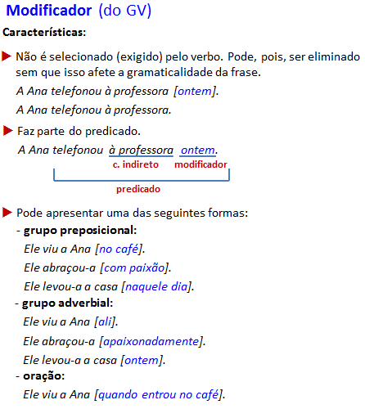
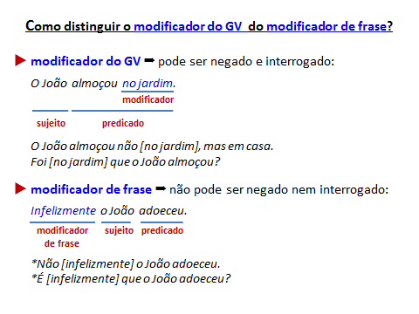
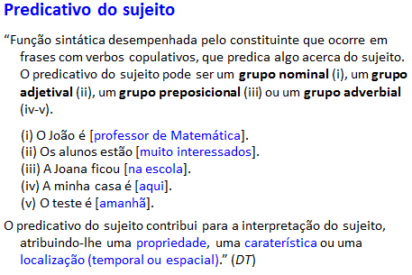

Funções sintáticas internas ao Grupo Nominal
